“LA CIUDAD Y EL HABITAT SOCIAL”
-Villas, Asentamientos, Casas Tomadas, Inquilinatos, Conventillos, Pensiones-
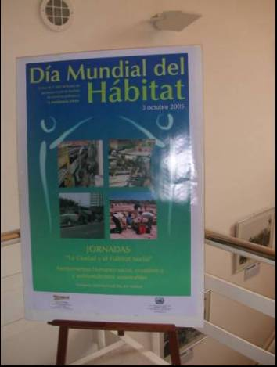
El lunes 03 de Octubre de 2005 de 9:30 a 15.00 hs. en el Centro de Información de Naciones Unidas C.I.N.U. en la Ciudad Autónoma de Buenos Aires, República Argentina El Ceibo T.B.-Trabajo Barrial, organizó la Jornada de Trabajo “La Ciudad y el Hábitat Social” con el apoyo de organizaciones de la sociedad civil nacionales e internacionales, la legislatura de la ciudad, del gobierno local y nacional.

Los objetivos de la jornada fueron:

* Estimular la generación de políticas sociales, habitacionales y urbanísticas integradas
* Difundir y reflexionar sobre estrategias a mediano y largo plazo para reducir el déficit habitacional.
* Fortalecer espacios participativos que ayuden a superar la marginalidad habitacional.
* Contribuir a la construcción de viviendas dignas y adecuadas a la población.
* Crear un ámbito de intercambio para la planificación de acciones, para la elaboración de una Ley Marco de vivienda a nivel nacional.
* Pensar acciones y convocatorias para el año 2006
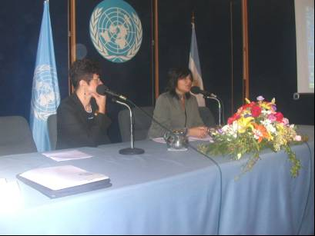
Asimismo, se buscará a través de los trabajos expuestos, incorporar nuevas formas de organización para reducir el déficit habitacional en nuestro país, la Relación de las Organizaciones Sociales y el Estado en los procesos de gestión de la vivienda, como también el “Derecho a la Vivienda” como un derecho fundamental del ser humano y las bases solidarias y cooperativas; la articulación público-privado-ONGs-Organismos Internacionales, y promover la ejecución de programas ágiles donde las familias encuentren una respuesta, en corto tiempo, a la vivienda digna.

En la jornada participaron representantes de organismos internacionales, funcionarios del gobierno local, nacional, organizaciones no gubernamentales de la ciudad y del interior, de la legislatura local, representante de la comisión de vivienda de diputados nacionales, como así también representantes de distintas provincias y municipios del país.

La Alianza Internacional de Habitantes, contribuyó en la jornada a través de una carta de adhesión enviada por su coordinador, Cesare Ottolini, y de la presentación de Cristina Reynals "Redes Internacionales por un Hábitat digno",

Finalmente se rindió un homenaje al “Padre Pichi” por su importante trayectoria por el Hábitat Social.

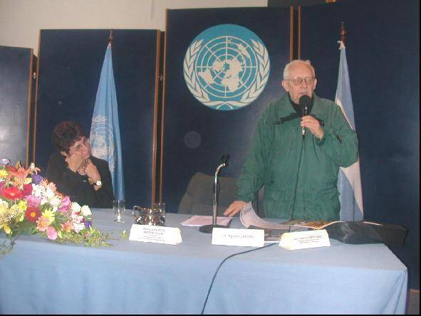
:
Fuente: Comunicado de Prensa -EL CEIBO-01.10.05 - 15 5162 5774

